ARGUMENT  L’écrit a toujours été au cœur de la pratique pédopsychiatrique. De tout temps les pédopsychiatres ont rédigé leurs observations, souvent de manière très détaillée, alliant les éléments d’observation, les renseignements fournis par le patient, son environnement au sens large et leur propre démarche diagnostique et thérapeutique.  Nous sommes confrontés depuis peu à de nombreux changements dans notre pratique :  - La loi de 2002 permet dorénavant au patient l’accès à son dossier et, lorsqu’il est mineur, à ses représentants légaux.  - L’informatisation du dossier patient pose des questions de confidentialité et impose des règles particulières de rédaction.  - Parallèlement sont apparues de la part des familles et de divers interlocuteurs de nombreuses demandes de transmission écrite de nos conclusions cliniques, diagnostiques et thérapeutiques.  Les équipes de pédopsychiatrie sont soucieuses de la manière dont seront compris et utilisés leurs écrits. Ceci renvoie à leur souci de ne pas figer une situation alors que l’enfant est un être en développement, que le bilan réalisé, est un instantané et ne peut en aucun cas devenir un prédicteur évolutif ; il ne peut être rédigé qu’en prenant en compte l’interrogation sur le rapport bénéfice / risque pour le patient.  Il existe des transmissions obligatoires : certificats médicaux (documents MDPH pour garantir les droits du patient, courriers aux médecins scolaires pour permettre des aménagements spécifiques), informations préoccupantes, signalements pour garantir la protection de l’enfant. Nous verrons comment les rédiger concrètement pour répondre à la loi, dans l’intérêt des patients. L’expertise psychiatrique est une forme d’écrit spécifique qui nécessite des règles particulières ; elle se situe souvent dans un contexte conflictuel qu’il faut savoir appréhender.  Ces journées de perfectionnement s’inscrivent dans un souci d’actualisation des connaissances théoriques et des pratiques, veulent promouvoir une réflexion sur le statut de l’écrit en pédopsychiatrie, ainsi que dans le lien avec les partenaires et les parents. Nous aborderons les questions relatives à l’intimité et à la confidentialité des échanges, au type de lien à construire avec nos partenaires, ainsi qu’au secret médical et au secret partagé.  Ecrire nous aide à construire notre démarche réflexive et à élaborer un projet de soin. Les nouvelles lois et les nouvelles demandes ont-elles modifié nos écrits ? Comment peuvent-elles être à la source d’une réflexion communautaire pour renouveler et adapter nos pratiques aux nouveaux enjeux sociétaux et juridiques ? | 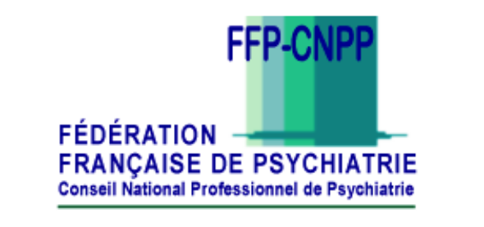  QUINZIEMES RENCONTRES  DE PERFECTIONNEMENT  DES PEDOPSYCHIATRES DE SERVICE PUBLIC  Les écrits en pédopsychiatrie :  pour qui, pourquoi ?  Enjeux cliniques, sociétaux  et juridiques  Lundi 27 mars 2017  Mardi 28 mars 2017  Mercredi 29 mars 2017  Ministère des Affaires Sociales et de la Santé  Salle LAROQUE – 14 avenue Duquesne - 75007 PARIS

Lundi 27 mars 2017 |  | Mardi 28 mars 2017
Matinée  8 h 30 – 9 h 00 Accueil  9 h 00 – 9 h 30 Ouverture et présentation des journées Jean Chambry  Président du collège de pédopsychiatrie de la FFP-CNPP  Un représentant du ministère de la santé  L’acte professionnel d’écriture : quels enjeux ?  Modérateur : Claudine Desobry  9 h 30 – 10 h 00 Des difficultés d’écrire à l’écrit adressé  Paulette Bensadon (DGCS)  10 h 00 – 10 h 30 L’écrit au service de qui ? Questions éthiques  Isabelle Blondiaux (PH, Paris)  10 h 30 – 11h 00 Echanges avec la salle  11h 00 – 11 h 30 Pause  Modérateur : Gisèle Apter  11 h 30– 12 h 15 Evolution des écrits dans le dossier patient  Jean-Philippe Raynaud (PH, Toulouse)  12 h 15 – 12 h 30 Echanges avec la salle  Après-Midi  Aspects juridiques et déontologiques  Modérateur : Fabienne Roos Weil  14 h 15 – 14 h 45 Impacts de l’informatisation sur le dossier patient  Vincent Scherr (PH, Epernay)  14 h 45 – 15 h 15 Le secret partagé  Dr Anne Marie Trarieux Ordre national des médecins  15 h 15 – 15 h 45 Echanges avec la salle  15 h 45 – 16 h 15 Enjeux de la communication des dossiers  Christophe Daadouch, juriste  16 h 15 – 16 h 45 Rédaction des rapports d’expertise, un écrit spécifique ?  Sylvie Nezelof (sous réserve) (PUPH, Bezançon)  16 h 45 – 17 h 15 Echanges avec la salle |  | Matinée  8 h 30 – 9 h 00 Accueil  Aspects techniques des écrits  Modérateur : Claire Puybaret-Bataille  9 h 00 – 9 h 30 Quelles informations sont indispensables dans la rédaction  d’une information préoccupante ou d’un signalement ?  Virginie Capitaine (ASE Paris)  9 h 30 – 10 h 00 Certificats MDPH : quelles nouveautés ?  Tiphaine Mahé et Frédéric Tallier (CNSA)  10 h 00 – 10 h 30 Echanges avec la salle  10 h 30 – 11 h 00 Pause  11 h 00 – 12 h 00 Table ronde : Modérateur : Catherine Lacour-Gonay  Entre le soin et le pédagogique, quels écrits ?  Véronique Gasté (DGESCO, un médecin de santé scolaire, Patricia Garouste (psychologue scolaire)  12 h 00 – 12 h 30 Echanges avec la salle  Après-midi  Après-Midi : Des écrits au service de la clinique  Modérateur : Marie-Michèle Bourrat  14 h 15 – 14 h 45 Ecrits du bilan sensori-moteur selon André Bullinger,  un modèle d’alliance thérapeutique ?  Claudine Desobry (PH, Hénin-Beaumont)  14 h 45 – 15 h 15 L’écrit dans une recherche autisme, conceptualisation,  formalisation, transmission  Fabienne Roos-Weil (PH, Paris) et Nicole Garret-Gloanec (PH, Nantes)  15 h 15 – 15 h 45 Echanges avec la salle  15 h 45 –16 h 15 Les transformations psychiques par les médiations  thérapeutiques : exemple d’un atelier d’écriture pour  adolescents Philippe Grondin (psychologue, Lyon)  16 h15 – 16 h 45 Les notes cliniques en thérapie psychodynamique  Yann Leroux (psychologue, Paris)  16 h 45 – 17 h 15 Echanges avec la salle  17 h 15 – 17 h 45 Conclusion
Ce programme pourrait subir des modifications
Mercredi 29 mars 2017  Matinée  8 h 30 – 9 h 00 Accueil  9 h 00 – 10 h 45 Questions d’actualités par les présidents des sociétés  Modérateur : Jean Chambry  (FFP-CNPP Collège de Pédopsychiatrie)  Gisèle Apter (SIP)  Richard Horowitz (pour la FDCMPP)  Roger Teboul (API)  Michel Wawrzyniak (SFPEADA)  10 h 45 – 11 h 15 Pause  11 h 15 – 12 h 30 Film du CNASM « Les adolescents », interview de Colette Chiland et débat  * * * * * * * *  Ces journées sont organisées : FFP-CNPP  En collaboration avec :  Société Française de Psychiatrie  de l’Enfant et de l’Adolescent  et des Disciplines Associées    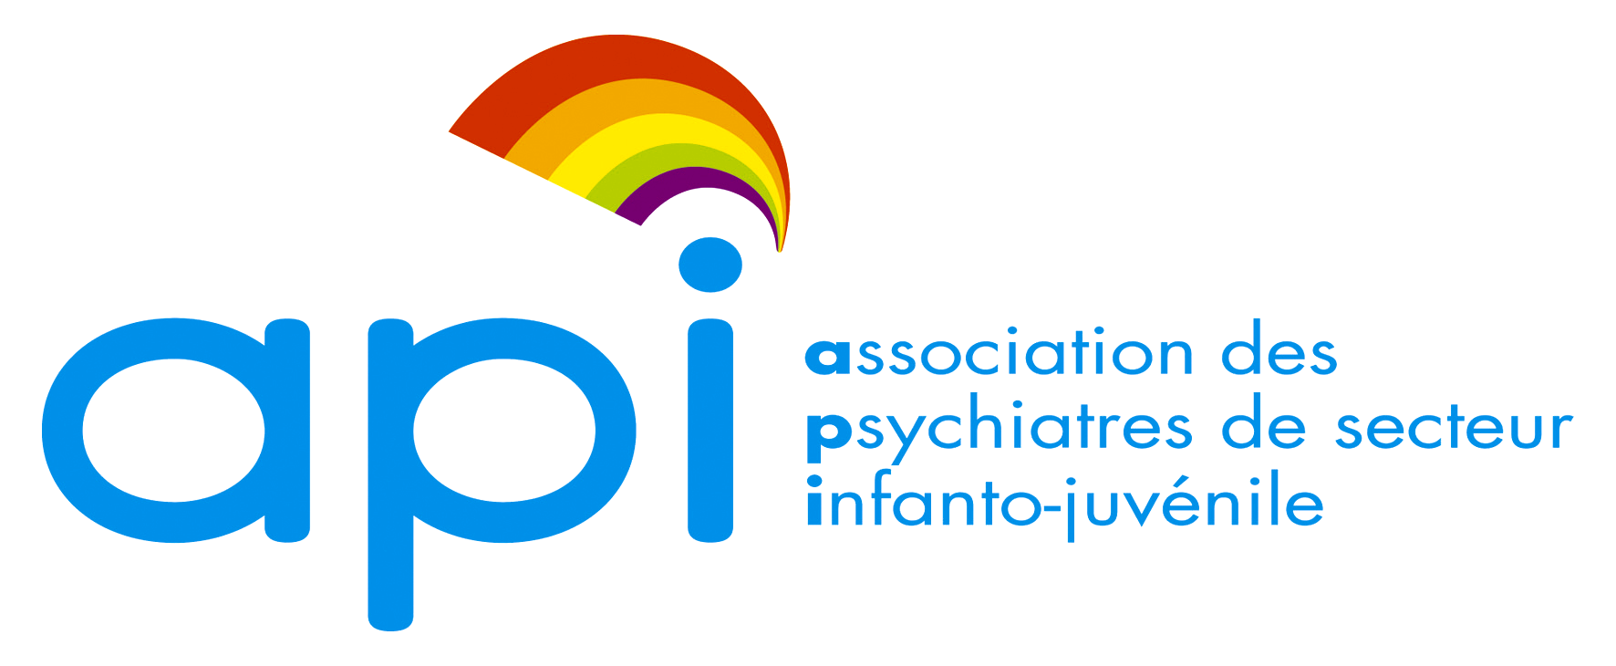  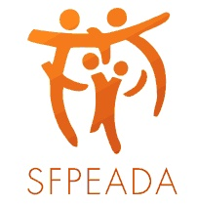  COMITÉ D’ORGANISATION  Président : Jean Chambry (SFPEADA)  Organisation : Gisèle Apter (SIP), Marie-Michèle Bourrat (SFPEADA), Sarah Bydlowski (SFPEADA), Claudine Desobry (API), Catherine Lacour-Gonay (SFPEADA), Claire Puybaret-Bataille (API), Fabienne Roos-Weil (SIP), Catherine Zittoun  PUBLIC CONCERNÉ : Médecins pédopsychiatres des équipes de secteur public, (praticiens hospitaliers, chefs de service ou responsables d’UF, praticiens contractuels ou vacataires, assistants, internes), Médecins des CMPP.  PARTENARIAT : Le Comité d’Organisation élabore le programme de la formation en liaison avec la Direction Générale de la Santé.  PROGRAMME : Le choix est de privilégier des exposés en plénière et de permettre un temps important de discussion générale.  OBJECTIFS : Ces rencontres de formation et de perfectionnement donneront aux praticiens l’occasion de réfléchir à leurs pratiques professionnelles et à leurs missions de santé mentale en lien avec les nouveaux enjeux qui se présentent à la psychiatrie publique. | Les 15^{èmes} rencontres de perfectionnement  des pédopsychiatres de service public  Les écrits en pédopsychiatrie : pour qui, pourquoi ?  Enjeux cliniques, sociétaux et juridiques  Lundi 27, mardi 28 et mercredi 29 mars 2017  Nom Prénom  Adresse  Téléphone Portable  Email  Fonction, spécialité  Adresse intersecteur / Email :  Droit d’inscription :   80 €   10 € pour les internes et assistants (fournir le justificatif à l’inscription)  Règlement par chèque à l’ordre de la Fédération Française de Psychiatrie.  Toute inscription non accompagnée du règlement ou d’une prise en charge de votre établissement (si inscription au titre de la formation continue) ne sera pas prise en compte. N° Formateur : 11752905475  Adresser le bulletin d’inscription et votre règlement à la :  Fédération Française de Psychiatrie - Hôpital Sainte-Anne  26 bd Brune - 75014 PARIS  Pas d’inscription sur place : Les places sont limitées. Le Ministère nous demandant une liste nominative, l’inscription se clôt le 17 mars 2017. Les inscriptions non retenues seront réexpédiées.  Annulation : 50 % de frais de dossier seront retenus pour les annulations demandées avant le 1er mars 2017. Aucun remboursement ne sera possible après cette date.  Pour toute demande d’information, s’adresser au :  secrétariat de la Fédération Française de Psychiatrie  au 01 48 04 73 41 ou par mail ffpsychiatrie@wanadoo.fr

